概要设计说明书
目录
1 引言 1
1.1 编写目的 1
1.2 背景 1
1.3 定义 1
1.4 参考资料 1
2 总体设计 2
2.1 需求规定 2
2.2 运行环境 3
2.3 基本设计概念和处理流程 3
2.4 系统结构 4
2.5 功能需求与程序的关系 4
2.6 人工处理过程 5
2.7 尚未解决的问题 5
3 接口设计 5
3.1 用户接口 5
3.2 外部接口 6
3.3 内部接口 7
4 运行设计 7
4.1 运行模块组合 7
4.2 运行控制 8
4.3 运行时间 8
5 系统数据结构设计 8
5.1 逻辑结构设计要点 8
5.2 物理结构设计要点 8
5.3 数据结构与程序的关系 8
6 系统出错处理设计 9
6.1 出错信息 9
6.2 补救措施 9
6.3 系统维护设计 9

1 引言

1.1 编写目的
本文档把软件需求分配到可实现的系统模块，为详细设计、编码、联调和维护提供总体约束。

1.2 背景
项目采用浏览器服务器结构。浏览器负责交互和图形展示，Django 负责认证、业务控制、统计计算和数据访问，SQLite 保存用户、地块和轨迹点。系统当前基线包含 8 个地块和 43,753 个轨迹点。

1.3 定义
术语 | 定义
GNSS | Global Navigation Satellite System，全球导航卫星系统
地块 | 一次导入并作为独立业务对象管理的一组农机轨迹数据
轨迹点 | 按序列号排列、包含时空位置和作业参数的一条采样记录
工作点 | working_status 为真，表示机具处于有效作业状态的轨迹点
关机停歇 | 相邻轨迹点时间差大于 600 秒的间隔；当前统计中从时长和跨段距离中剔除
GeoJSON | 用于在浏览器与服务器之间交换地理要素的 JSON 格式
ORM | Object Relational Mapping，Django 对关系数据库的对象映射层
亩 | 面积单位，系统按 1 亩 = 666.667 平方米换算

1.4 参考资料
编号 | 资料 | 用途
R1 | 企业实训项目实践要求 | 项目任务、阶段划分与验收依据
R2 | GB8567-1988 计算机软件产品开发文件编制指南 | 文档结构与内容依据
R3 | agricultural-machinery-system-main 源代码 | 功能、接口与算法实现依据
R4 | db.sqlite3 与 Django 初始迁移 | 表结构、索引和数据规模依据
R5 | Django 6.0 文档、Leaflet 文档、Chart.js 文档 | 框架与组件技术依据

2 总体设计

2.1 需求规定
系统必须支持普通用户与管理员两类角色，完成账户操作、地图浏览、轨迹查询和地块数据管理；阶段二应计算作业量并绘制图表，作业效率指标作为未完成扩展项保留。
输入 | 主要处理 | 输出
账户凭据与角色 | 认证、会话和权限判断 | 登录状态、错误消息、受控菜单
GBK CSV 轨迹文件 | 字段解析、类型转换、批量写入 | 地块与轨迹点记录、导入结果
地块及过滤条件 | ORM 查询、分页和统计服务调用 | HTML 表格、摘要指标
轨迹点序列 | 分段清洗、距离、面积、速度计算 | 统计页面、JSON、XLSX
地图操作 | GeoJSON 加载、Leaflet 图层控制 | 轨迹线、点、测距和回放

2.2 运行环境
服务端使用 Python 3.10 及以上、Django 4.2 及以上和 SQLite 3；浏览器端使用 HTML5、Bootstrap、Leaflet 与 Chart.js。开发或演示环境可由 Django runserver 启动，部署环境通过 WSGI 运行。

2.3 基本设计概念和处理流程
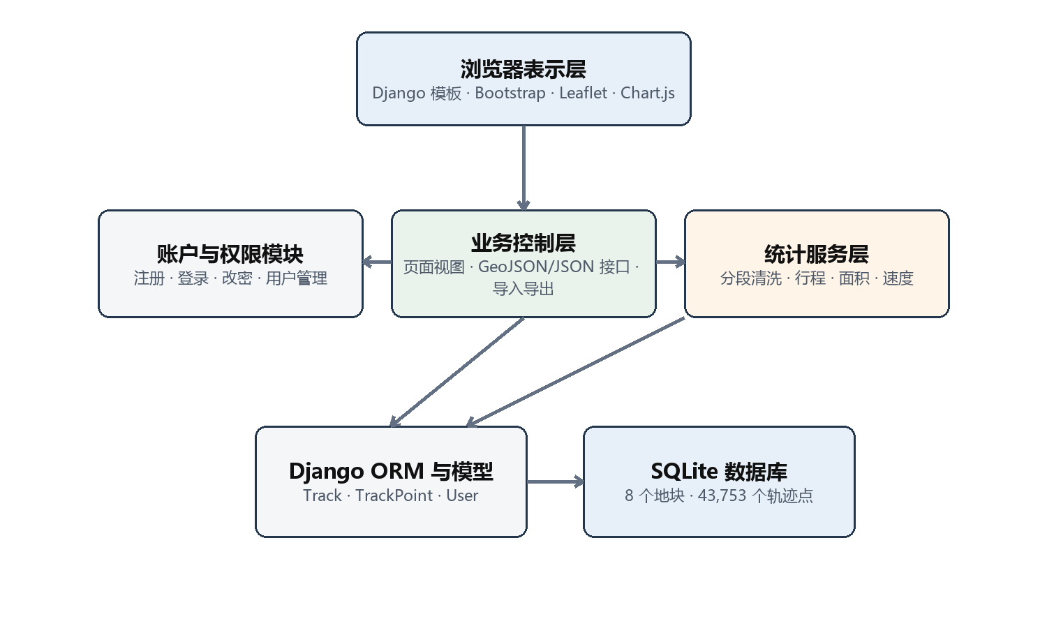
图 1 系统逻辑体系结构
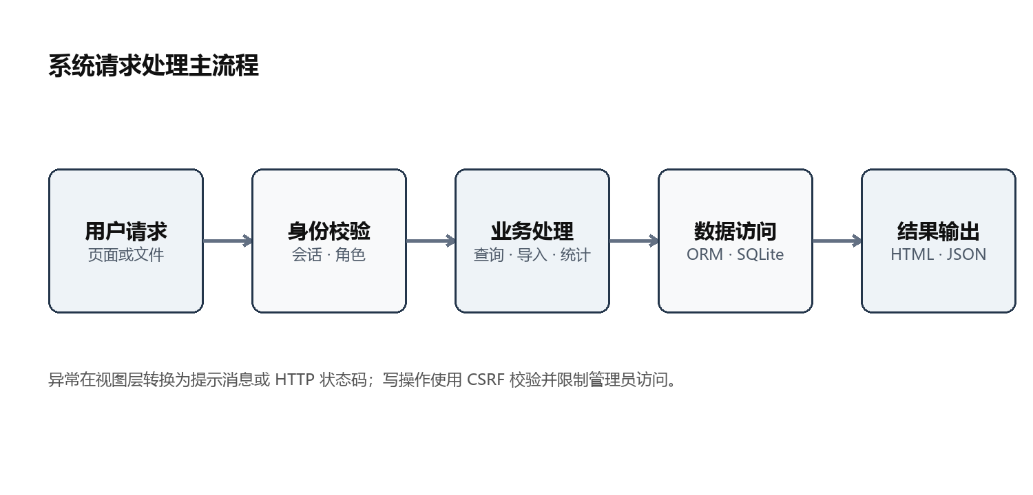
图 2 请求处理主流程
系统采用分层组织。URL 路由把请求交给视图；视图完成身份校验和输入整理；统计服务封装可复用算法；ORM 统一访问业务表；模板或 JSON 响应把结果返回浏览器。

2.4 系统结构
标识 | 模块 | 实现位置 | 职责
M01 | 账户与会话 | accounts | 注册、分角色登录、改密、退出
M02 | 地图与轨迹展示 | tracks.home 与 GeoJSON 视图 | 地图操作、底图切换、轨迹、测距、回放
M03 | 轨迹属性查询 | track_query | 地块定位、条件过滤、分页、统计摘要
M04 | 数据管理 | track_import、track_delete | CSV 导入、去重、批量入库、级联删除
M05 | 用户管理 | user_management | 账号列表和删除保护
M06 | 统计计算 | tracks.services | 分段、时长、行程、面积、平均速度和汇总
M07 | 分析与导出 | statistics、track_analysis、export_statistics | 图表数据、详情分析、XLSX
M08 | 持久化 | models 与 SQLite | User、Track、TrackPoint 的存储和索引

2.5 功能需求与程序的关系
表 1 功能与程序分配矩阵
功能 | M01 | M02 | M03 | M04 | M05 | M06/M07 | M08
账户注册登录改密 | ●
地图轨迹显示与回放 |  | ● |  |  |  |  | ●
轨迹属性查询 |  |  | ● |  |  | ● | ●
CSV 导入与地块删除 |  |  |  | ● |  |  | ●
用户账号管理 | ● |  |  |  | ● |  | ●
作业量统计与图表 |  |  |  |  |  | ● | ●
作业效率指标 |  |  |  |  |  | 待扩展 | ●

2.6 人工处理过程
管理员在导入前核对 CSV 文件名、编码、字段名和数据范围。
管理员确认地块删除操作；需要更新地块时先删除旧记录再重新导入。
维护人员定期备份 db.sqlite3，并在恢复后执行 SQLite 完整性检查。
验收人员在浏览器中完成角色、地图、查询、统计和导出功能演示。

2.7 尚未解决的问题
阶段二作业效率模块的达标率、生产率和时间利用率尚未在代码中实现。
注册页允许访客选择管理员角色，仅适用于封闭实训环境；生产部署必须改为受控授权。
SQLite 外键约束依赖连接配置；当前业务删除依靠 Django ORM 的级联行为。
SECRET_KEY 仍在 settings.py 中，DEBUG 默认为开启，部署前需改为安全配置。

3 接口设计

3.1 用户接口
页面 | 入口 | 主要控件 | 响应
登录与注册 | /accounts/login/、/accounts/register/ | 角色页签、账号、邮箱、密码 | 会话建立或表单错误
地图首页 | / | 地块列表、底图、测距、全图、回放控制 | 轨迹图层与统计侧栏
轨迹查询 | /tracks/query/ | 地块、状态、序列号、速度范围 | 分页表格与摘要
统计分析 | /tracks/statistics/ | 统计卡片、地块表、图表、导出 | 汇总和 XLSX
数据管理 | /tracks/import/ | 多文件上传、删除按钮 | 导入结果和地块列表
用户管理 | /tracks/users/ | 用户表、删除按钮 | 账号列表和操作结果

3.2 外部接口
接口 | 协议或格式 | 用途 | 异常策略
OpenStreetMap | HTTPS XYZ 瓦片 | 矢量底图 | 失败时不影响业务数据接口
ArcGIS World Imagery | HTTPS XYZ 瓦片 | 遥感影像底图 | 失败时可切换矢量底图
Bootstrap 与图标 | CDN 静态资源 | 页面布局和图标 | 建议部署时本地化
Chart.js | CDN JavaScript | 统计图表 | 失败时表格和导出仍可用
CSV | multipart/form-data、GBK | 管理员导入轨迹 | 逐文件捕获异常并提示
XLSX | Office Open XML | 统计结果下载 | 生成失败返回服务器错误

3.3 内部接口
调用方 | 被调用方 | 接口 | 主要数据
URLConf | views | Django path | request、pk
views | services | Python 函数 | Track；统计字典
views/services | models | Django ORM | QuerySet、Track、TrackPoint
模板 JavaScript | JSON 视图 | fetch | GeoJSON、统计 JSON
views | 模板 | render context | 地块、分页对象、指标、消息

4 运行设计

4.1 运行模块组合
运行场景 | 模块组合 | 数据变化
用户登录并浏览地图 | M01 → M02 → M08 | 读取用户、地块和轨迹点
属性查询 | M01 → M03 → M06 → M08 | 只读
管理员导入 | M01 → M04 → M08 | 新增 Track 与 TrackPoint
管理员删除 | M01 → M04 → M08 | 删除地块及关联轨迹点
统计分析 | M01 → M06 → M07 → M08 | 只读；生成 JSON 或 XLSX

4.2 运行控制
浏览器请求由 Django 中间件依次处理安全、会话、CSRF、认证和消息；视图装饰器控制访问。读操作通过 GET，数据导入、删除、改密和用户删除通过 POST。

4.3 运行时间
查询和地图接口的耗时主要由轨迹点数量和 JSON 序列化决定；统计服务当前在请求内同步遍历地块轨迹点。以 43,753 条记录为课程基线可直接计算，数据规模显著增大后应增加缓存、数据库聚合或异步任务。

5 系统数据结构设计

5.1 逻辑结构设计要点
核心关系为一个 Track 拥有多个 TrackPoint。用户使用 Django User。TrackPoint 保存原始轨迹字段，不在数据库中保存统计结果；指标在请求时从有序轨迹点计算。

5.2 物理结构设计要点
tracks_trackpoint.track_id 建立普通索引，并建立 (track_id, sequence) 组合索引。
数据库为单文件 db.sqlite3，便于课程环境复制、备份和恢复。
导入使用 bulk_create，每批 500 条，减少单条写入开销。
地块删除由 ORM 触发关联轨迹点级联删除。

5.3 数据结构与程序的关系
数据结构 | 读取模块 | 写入模块 | 用途
auth_user | 账户、用户管理 | 注册、改密、用户管理、初始化命令 | 身份、角色、状态
tracks_track | 地图、查询、统计、导出 | CSV 导入、地块删除 | 地块主记录
tracks_trackpoint | 地图、查询、统计、导出 | CSV 导入、地块删除 | 原始轨迹明细
会话表 | 认证中间件 | 登录、退出 | 会话状态

6 系统出错处理设计

6.1 出错信息
条件 | 输出 | 处理
身份无效 | 登录错误或重定向 | 不执行后续业务
权限不足 | 登录页或拒绝访问 | 普通用户不可进入管理员视图
地块不存在 | 404 或中文提示 | 保持当前数据不变
输入过滤值无效 | 忽略不合法数字或返回原列表 | 用户修正条件
CSV 导入异常 | 逐文件错误消息 | 删除本次空地块和临时文件
无轨迹点 | no data 或提示暂无数据 | 不生成空统计图

6.2 补救措施
采用数据库文件周期备份；外部底图失效时降级为无底图的轨迹数据查询；导入失败可修复文件后重新执行；应用异常后可重启 WSGI 进程，SQLite 数据文件保持独立。

6.3 系统维护设计
统计公式集中于 services.py，配置阈值集中于 settings.py，数据结构由 Django migration 记录。维护人员应在变更模型后生成迁移，在变更统计公式后补充单元测试，并保持需求编号与测试用例追踪。

